ФЕДЕРАЛЬНОЕ ГОСУДАРСТВЕННОЕ БЮДЖЕТНОЕ

ОБРАЗОВАТЕЛЬНОЕ УЧРЕЖДЕНИЕ ВЫСШЕГО ОБРАЗОВАНИЯ

«СИБИРСКИЙ ГОСУДАРСТВЕННЫЙ УНИВЕРСИТЕТ

ТЕЛЕКОММУНИКАЦИЙ И ИНФОРМАТИКИ»

ЛАБОРАТОРНАЯ РАБОТА № 4

Язык SQL. Создание, изменение и удаление таблиц.

Изменение данных в таблицах. Паpаметpы команд.

Выполнил:

Студент группы: ИП-712

Алексеев С.В.

Проверил: профессор кафедры ПМиК Барахнин В.Б.

Новосибирск – 2020

**Контрольные вопросы:**

Бригада 1.

1. Создайте свою копию таблицы Продавцов с одновременным копированием данных из STUDY.SAL. Убедитесь в сходности структур таблиц при помощи команды DESC (для SQL PLUS, APEX) и идентичности данных в таблицеоригинале и таблице-копии.'); Запрос:

|  |  |  |
| --- | --- | --- |
| CREATE TABLE scr_sal | |  |
|  | AS SELECT * FROM sal | |

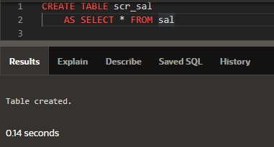

Командами “desc scr_sal” и “desc sal” убеждаемся в сходности структур таблиц и идентичности данных в таблице и таблице-копии.

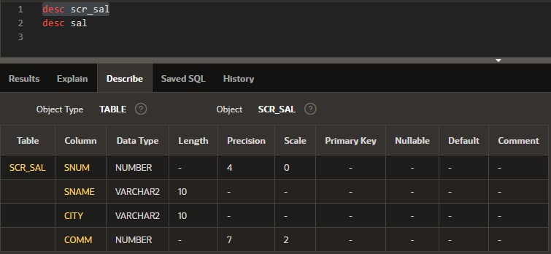

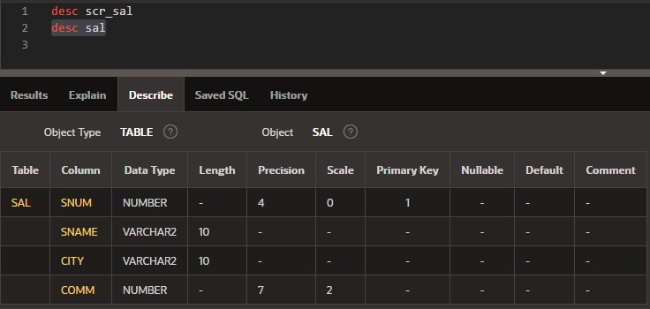

1. Создайте первичный ключ для таблицы, созданной в п.1. Используя представления USER_CONS_COLUMNS, убедитесь в правильности создания первичного ключа.');

Запрос:

ALTER TABLE scr_sal

ADD (CONSTRAINT prim_key PRIMARY KEY (snum))

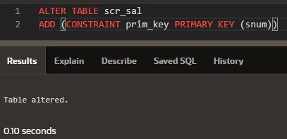

|  |
| --- |
| select * from user_cons_columns |

С помощью команды убеждаемся в правильности создания первичного ключа.

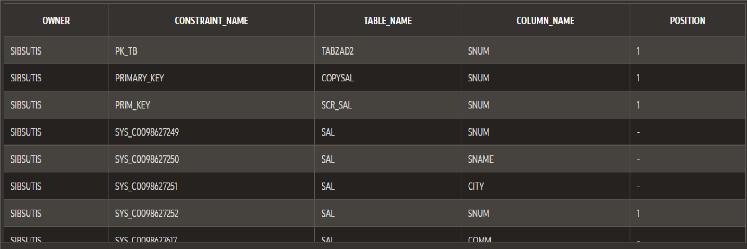

1. Создайте командный файл, в который поместите команды SQL из первых двух контрольных вопросов. Первой командой в файле поставьте команду удаления созданной копии таблицы. Выполните командный файл.');

Создаем командный файл, в который копируем команды SQL из первых двух контрольных вопросов, и первой командой в файле ставим команду удаления созданной копии таблицы.

DROP table scr_sal

/

|  |  |  |
| --- | --- | --- |
| CREATE TABLE scr_sal | |  |
|  | AS SELECT * FROM sal | |

/

ALTER TABLE scr_sal

ADD (CONSTRAINT prim_key PRIMARY KEY (snum))

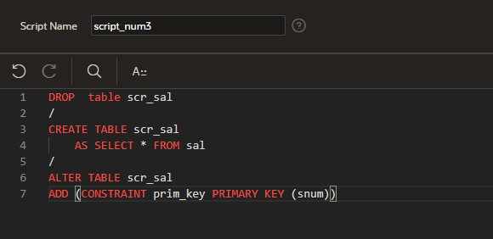

Запускаем командный файл кнопкой «Run»

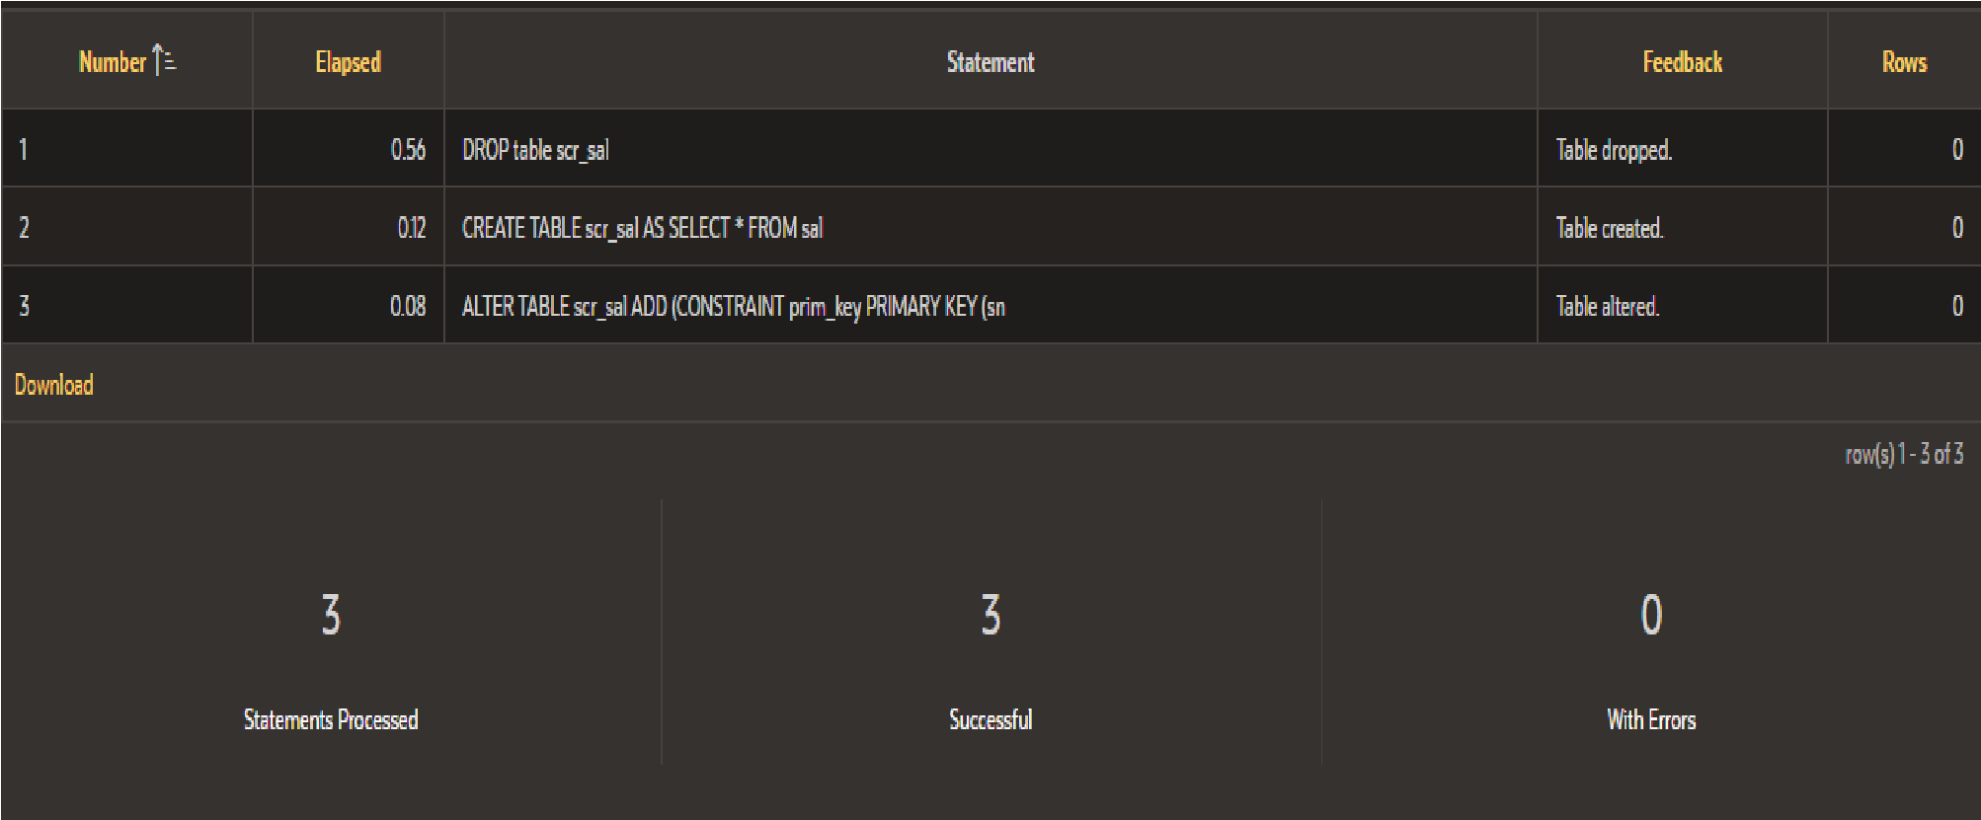

Проверяем в «**Object Browser**» результаты запуска скрипта “script_num3”

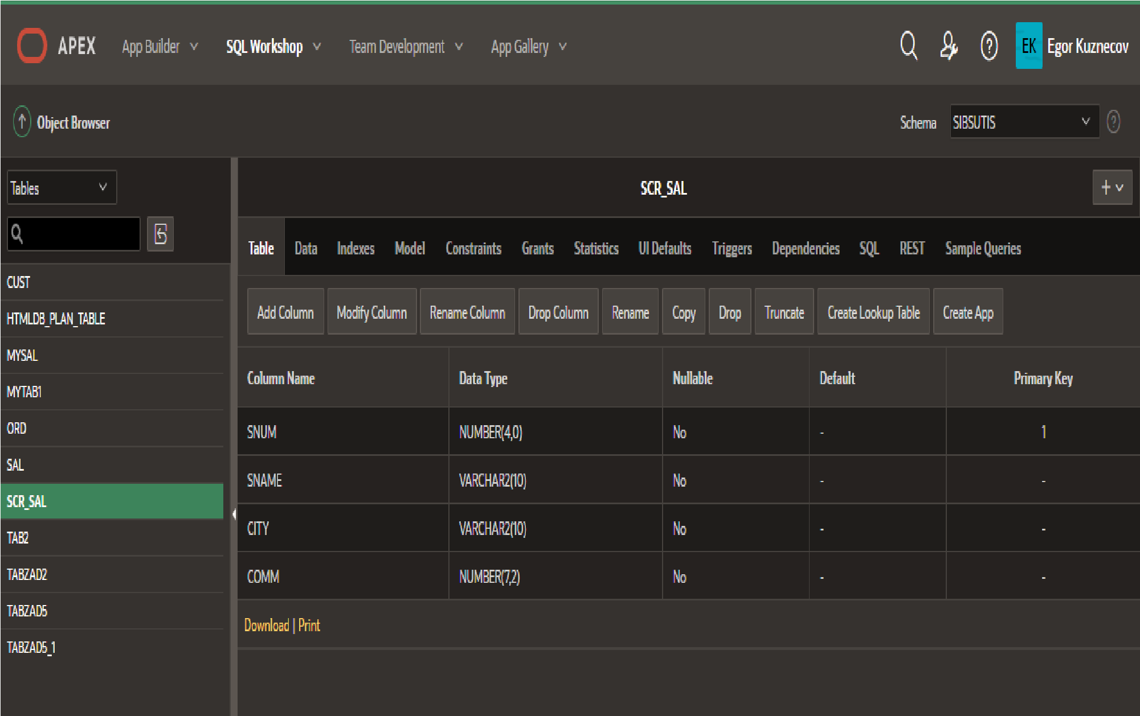

1. Создайте командный файл который вставляет две новые записи в вашу таблицу  , Продавцов распечатывает таблицу после вставки удаляет одну запись о новом продавце, , и вновь распечатывает таблицу Выполните командный файл . .');

Аналогично предыдущему пункту создаем в SQL Workshop → SQL scripts новый командный файл “script_num4” командами:

INSERT INTO scr_sal

VALUES (1010, 'Egor', 'Tomsk', 0.14)

/

INSERT INTO scr_sal

VALUES (1011, 'Anton', 'Novosib', 0.15)

/

select * from scr_sal

/

|  |  |  |
| --- | --- | --- |
| delete from scr_sal | |  |
|  | where sname = 'Anton' | |

/

select * from scr_sal

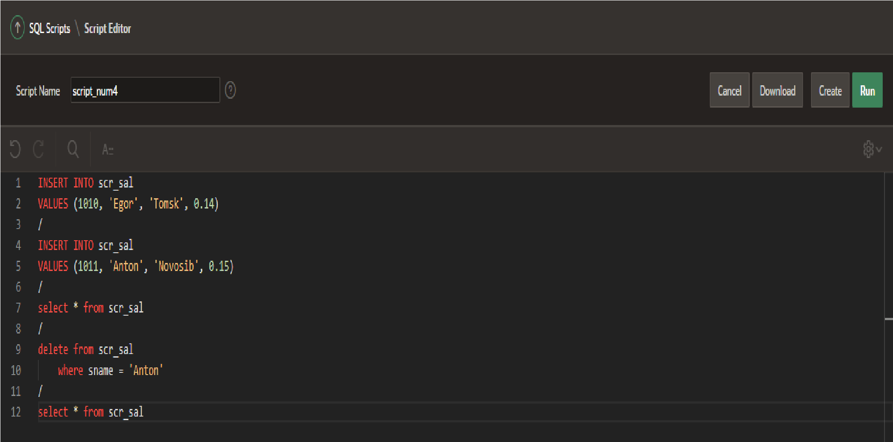

Результат запуска скрипта:

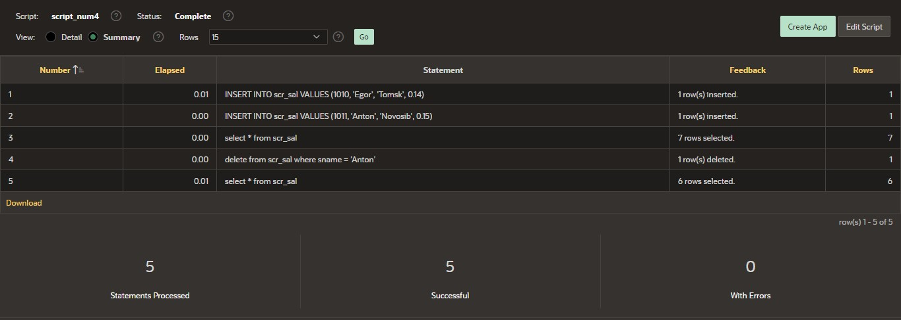

Убеждаемся, что в нашей таблице появилась новая запись:

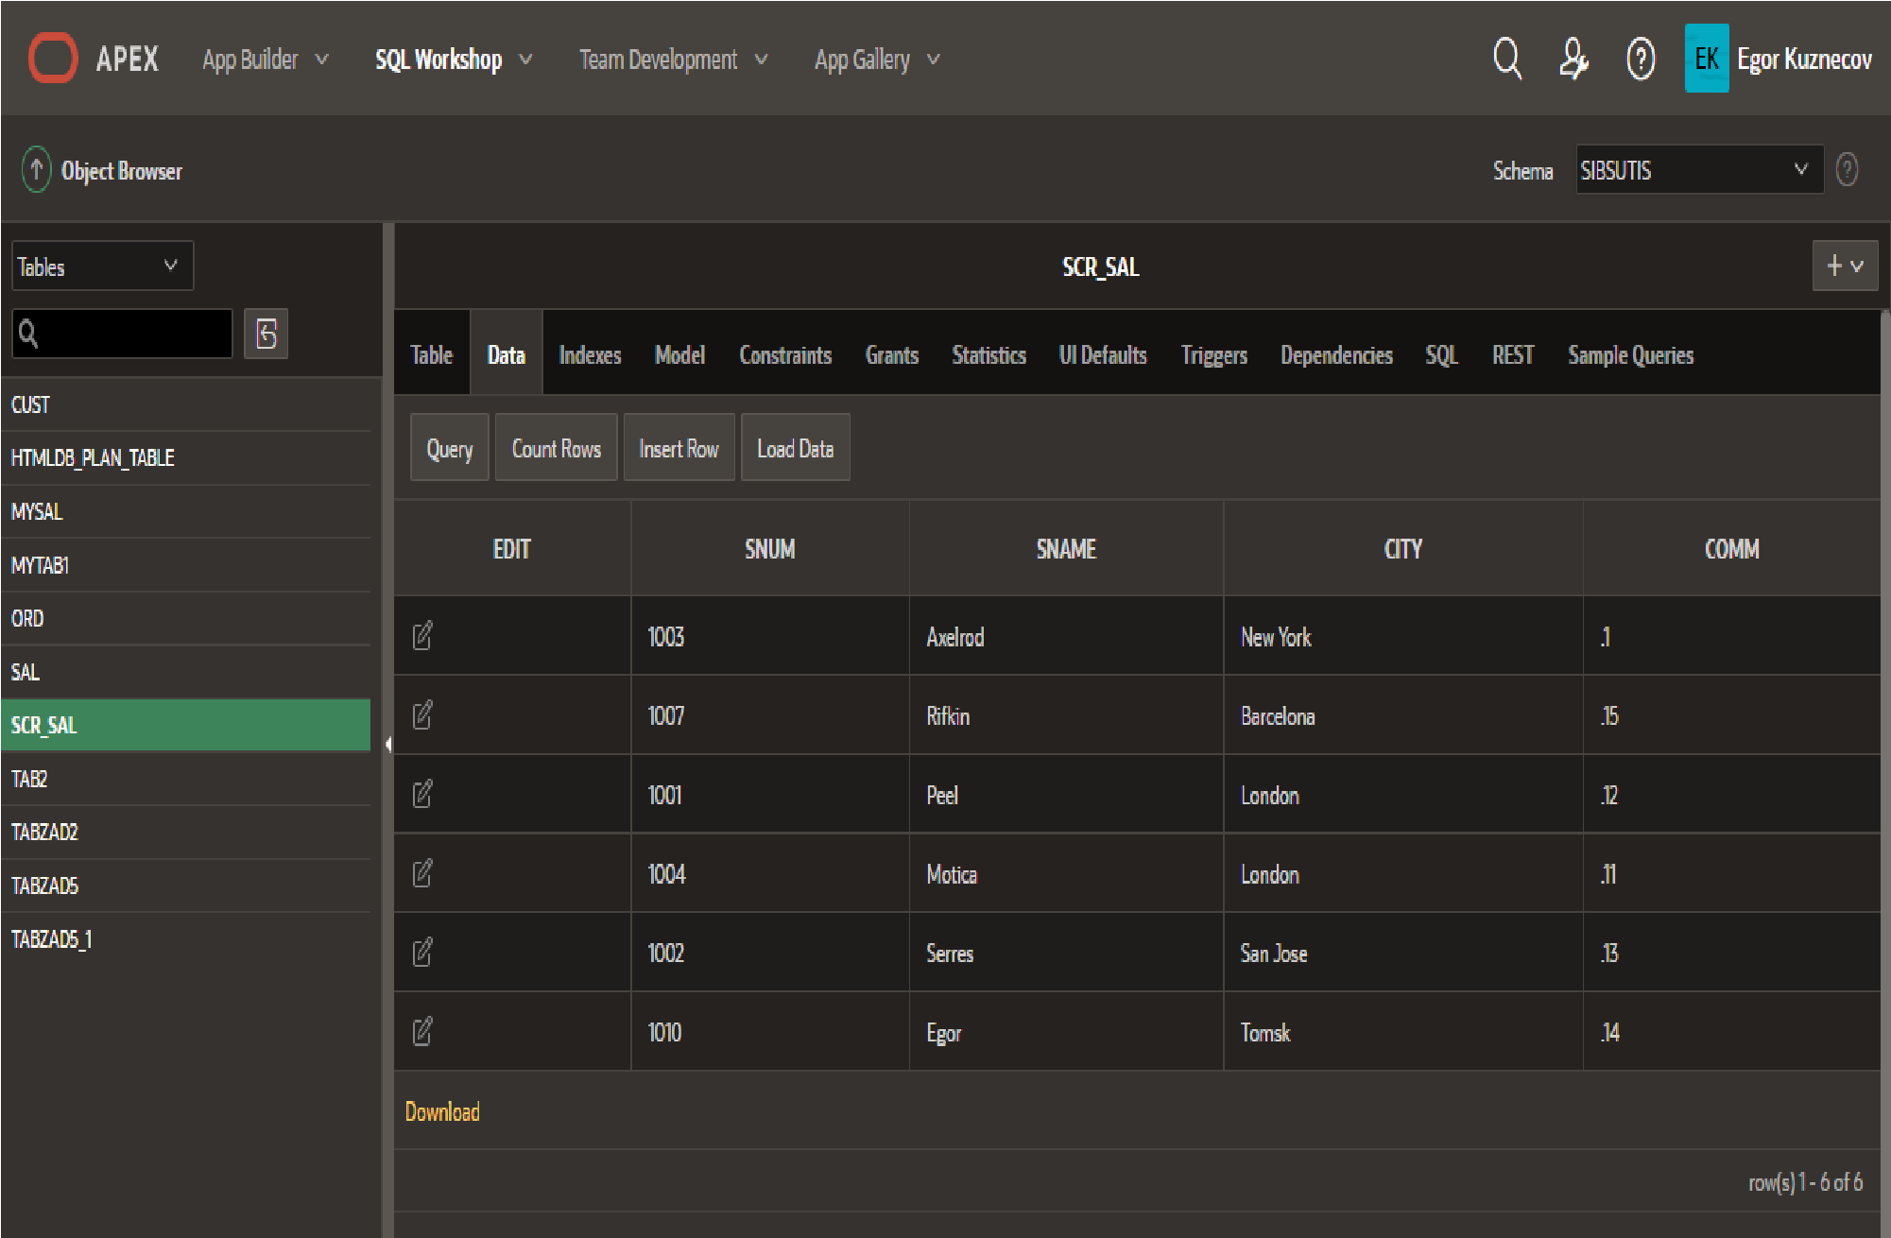

5) Создайте командный файл в котором вставляются две строки в таблицу Продавцов , , увеличиваются в 2 раза комиссионные у всех продавцов и выводится содержимое таблицы 2 после каждого изменения Выполните командный файл  . .

С помощью команд добавляем в таблицу две строки и увеличиваем комиссионные в 2 раза у всех продавцов:

INSERT INTO scr_sal VALUES (1011, 'Anton', 'Novosib', 0.13)

/

select * from scr_sal

/

INSERT INTO scr_sal VALUES (1009, 'Pavel', 'Novosib', 0.12)

/

select * from scr_sal

/

|  |  |  |
| --- | --- | --- |
| update scr_sal | |  |
|  | set comm = comm * 2 | |

/

select * from scr_sal

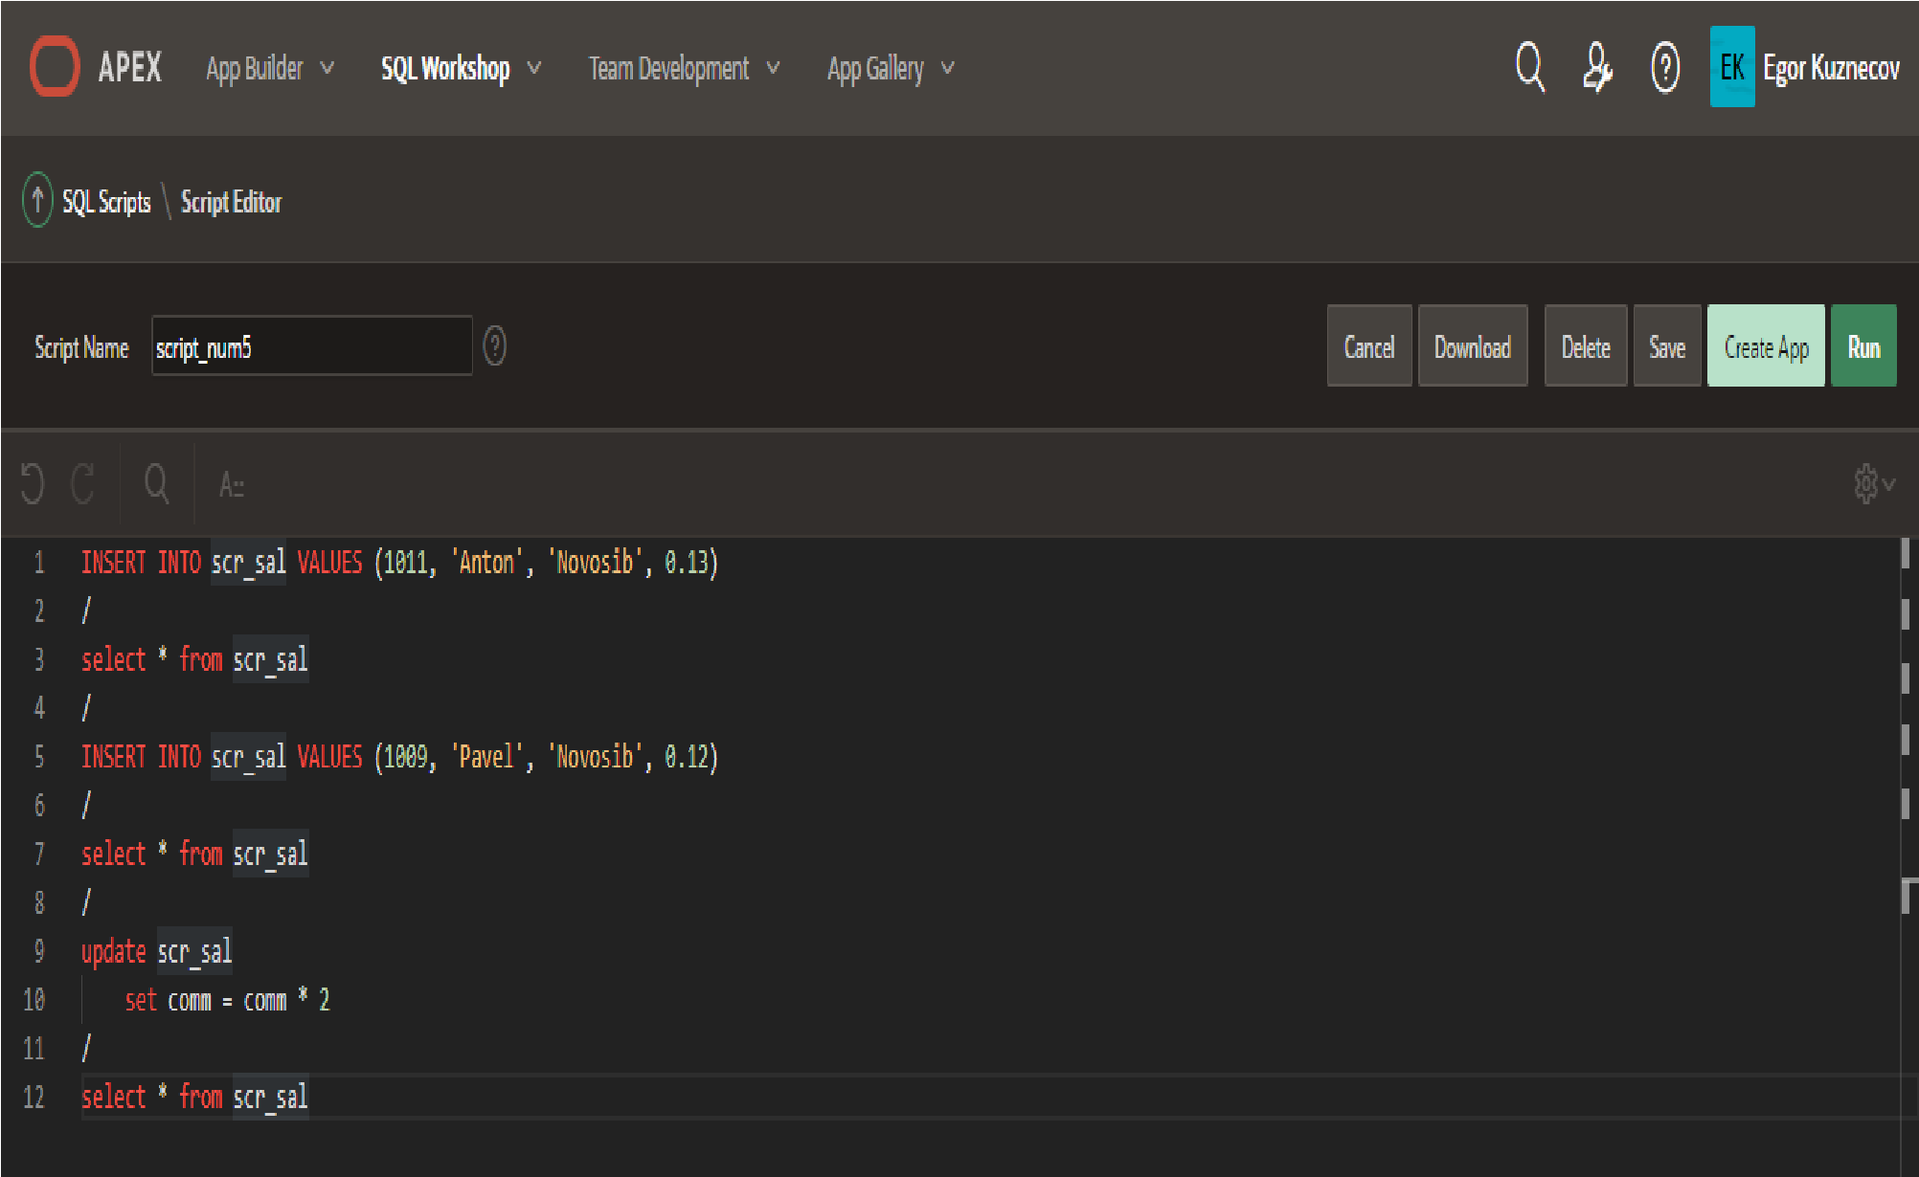

Запускаем данный скрипт и проверяем результаты в “**Object Browser** ”:

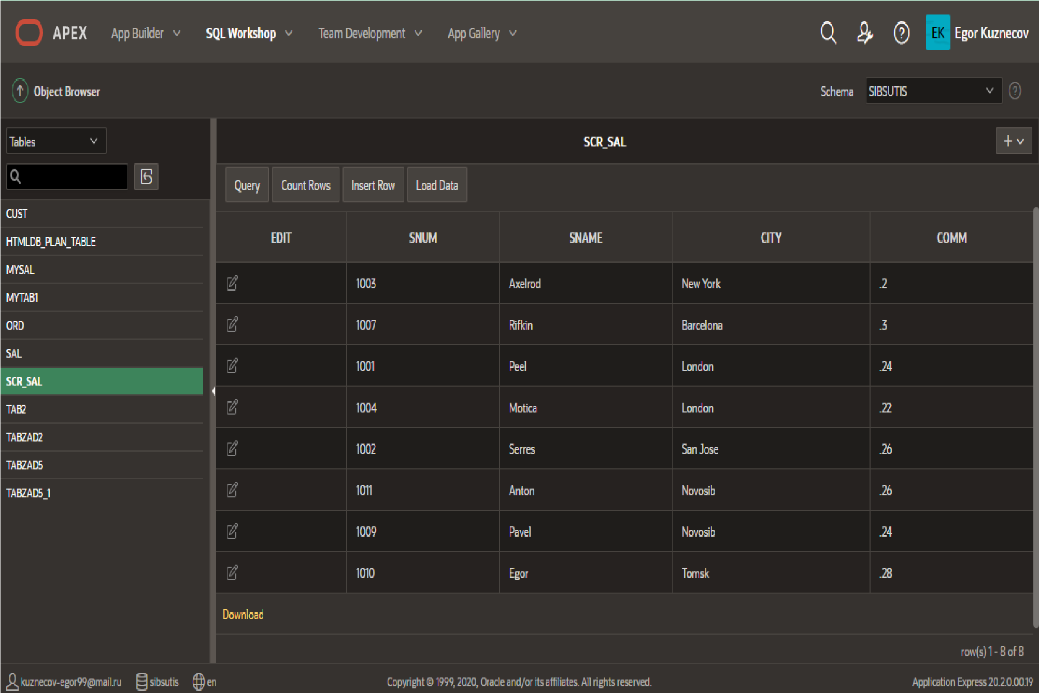

6) Создайте сценарий, который выдает данные о покупателях (имя, город, рейтинг, количество заказов и общую сумму своих заказов). Имя покупателя должно вводиться как параметр по запросу. Отформатируйте вывод.o:p>

7) Создайте сценарий, который выводит имена продавцов и покупателей для указанного города. Город должен вводиться как параметр в команде вызова сценария. Отформатируйте вывод.